图书管理系统实验报告
━━━━━━━━━━━━━━━━━━━━━━━━━━━━━━━━━━━━━━━━━━━━━━━━━━━━━━━━━━━━━━━━━━━━━━━━━━━━━━━━
一、系统描述
1.1 系统简介
本图书管理系统是一个基于 Python Tkinter 开发的桌面应用程序，采用三层架构（数据层-核心层-界面层）设计，实现了图书管理的基本功能。系统支持管理员和普通用户两种角色，管理员可进行图书的增删改查及所有借阅记录管理，普通用户可进行图书借阅、归还及查看个人借阅记录。
技术栈：
● 编程语言：Python 3.8+
● 图形界面：Tkinter（Python内置GUI库）
● 数据存储：CSV 文件（轻量级文本数据格式）
● 架构模式：MVC 简化版（数据层-业务层-界面层）
系统特点：
● 轻量级部署，无需安装数据库
● 清晰的代码结构，易于维护和扩展
● 完善的错误处理和日志记录
● 友好的用户界面，操作简单直观
━━━━━━━━━━━━━━━━━━━━━━━━━━━━━━━━━━━━━━━━━━━━━━━━━━━━━━━━━━━━━━━━━━━━━━━━━━━━━━━━
1.2 功能结构图
┌─────────────────────────────────┐
│ 图书管理系统 │
│ (Python + Tkinter) │
└───────────────┬─────────────────┘
│
┌───────────────────────┼───────────────────────┐
│ │ │
▼ ▼ ▼
┌───────────────┐ ┌───────────────┐ ┌───────────────┐
│ 用户登录 │ │ 系统首页 │ │ 个人中心 │
│ (LoginPage) │ │ (HomePage) │ │ (UserPage) │
└───────┬───────┘ └───────┬───────┘ └───────┬───────┘
│ │ │
│ │ │
└───────────┬───────────┼───────────┬───────────┘
│ │
▼ ▼
┌───────────────┐ ┌───────────────┐
│ 图书管理 │ │ 借阅管理 │
│ (BookPage) │ │ (BorrowPage) │
└───────┬───────┘ └───────┬───────┘
│ │
┌───────────────┼───────────────┐ │
▼ ▼ ▼ ▼
┌─────────────┐ ┌─────────────┐ ┌─────────────┐ ┌─────────────┐
│ 添加图书 │ │ 删除图书 │ │ 修改图书 │ │ 图书借阅 │
│ add_book │ │ delete_book │ │ update_book │ │ borrow_book │
└─────────────┘ └───────┬─────┘ └─────────────┘ └──────┬──────┘
│ │
▼ ▼
┌───────────────┐ ┌───────────────┐
│ 借阅状态检查 │ │ 图书归还 │
│has_unreturned │ │ return_book │
└───────────────┘ └───────────────┘
模块说明：
模块 | 文件位置 | 功能描述
主窗口 | [main_window.py](file:///C:/Users/yangd/Documents/GitHub/ex01/ui/main_window.py) | 程序入口，页面切换管理
登录页 | [login_page.py](file:///C:/Users/yangd/Documents/GitHub/ex01/ui/login_page.py) | 用户登录、注册
首页 | [home_page.py](file:///C:/Users/yangd/Documents/GitHub/ex01/ui/home_page.py) | 功能导航，按角色显示菜单
图书管理 | [book_page.py](file:///C:/Users/yangd/Documents/GitHub/ex01/ui/book_page.py) | 图书增删改查（仅管理员）
借阅管理 | [borrow_page.py](file:///C:/Users/yangd/Documents/GitHub/ex01/ui/borrow_page.py) | 图书借阅、归还
个人中心 | [user_page.py](file:///C:/Users/yangd/Documents/GitHub/ex01/ui/user_page.py) | 个人信息、借阅记录、密码修改
用户管理 | [user_manager.py](file:///C:/Users/yangd/Documents/GitHub/ex01/core/user_manager.py) | 用户登录、注册、密码修改
图书管理 | [book_manager.py](file:///C:/Users/yangd/Documents/GitHub/ex01/core/book_manager.py) | 图书CRUD操作
借阅管理 | [borrow_manager.py](file:///C:/Users/yangd/Documents/GitHub/ex01/core/borrow_manager.py) | 借阅、归还、查询
━━━━━━━━━━━━━━━━━━━━━━━━━━━━━━━━━━━━━━━━━━━━━━━━━━━━━━━━━━━━━━━━━━━━━━━━━━━━━━━━
二、系统演示（录屏）
录屏内容：(详见图书管理附件1.MP4)
1. 系统启动与登录
● 双击 `main.py` 启动程序
● 输入用户名和密码登录系统
● 演示管理员和普通用户登录的不同菜单
2. 管理员功能演示
● 进入"图书管理"页面
● 演示新增图书功能
● 演示图书搜索功能
● 演示删除图书（展示"存在未归还借阅记录"的保护机制）
● 进入"借阅管理"页面
● 查看所有用户的借阅记录
3. 普通用户功能演示
● 进入"借阅管理"页面
● 浏览可借阅图书列表
● 演示图书借阅功能
● 演示图书归还功能
● 进入"个人中心"
● 查看个人借阅统计和记录
● 演示密码修改功能
━━━━━━━━━━━━━━━━━━━━━━━━━━━━━━━━━━━━━━━━━━━━━━━━━━━━━━━━━━━━━━━━━━━━━━━━━━━━━━━━
三、需求/缺陷管理展示
3.1 项目需求列表
需求ID | 需求描述 | 状态 | 对应模块
CORE-001 | 创建CSV文件与表头初始化 | ✅ 已完成 | [init_csv.py](file:///C:/Users/yangd/Documents/GitHub/ex01/core/init_csv.py)
CORE-002 | 封装CSV通用读写工具函数 | ✅ 已完成 | [utils_csv.py](file:///C:/Users/yangd/Documents/GitHub/ex01/core/utils_csv.py)
CORE-003 | 用户账户逻辑函数（登录、注册） | ✅ 已完成 | [user_manager.py](file:///C:/Users/yangd/Documents/GitHub/ex01/core/user_manager.py)
CORE-004 | 图书信息逻辑函数（增删改查） | ✅ 已完成 | [book_manager.py](file:///C:/Users/yangd/Documents/GitHub/ex01/core/book_manager.py)
CORE-005 | 借阅归还逻辑函数 | ✅ 已完成 | [borrow_manager.py](file:///C:/Users/yangd/Documents/GitHub/ex01/core/borrow_manager.py)
UI-001 | 搭建主窗口框架 | ✅ 已完成 | [main_window.py](file:///C:/Users/yangd/Documents/GitHub/ex01/ui/main_window.py)
UI-002 | 登录页面 | ✅ 已完成 | [login_page.py](file:///C:/Users/yangd/Documents/GitHub/ex01/ui/login_page.py)
UI-003 | 系统首页/菜单页面 | ✅ 已完成 | [home_page.py](file:///C:/Users/yangd/Documents/GitHub/ex01/ui/home_page.py)
UI-004 | 图书管理页面 | ✅ 已完成 | [book_page.py](file:///C:/Users/yangd/Documents/GitHub/ex01/ui/book_page.py)
UI-006 | 借阅管理页面 | ✅ 已完成 | [borrow_page.py](file:///C:/Users/yangd/Documents/GitHub/ex01/ui/borrow_page.py)
UI-007 | 个人中心页面 | ✅ 已完成 | [user_page.py](file:///C:/Users/yangd/Documents/GitHub/ex01/ui/user_page.py)
3.2 缺陷修复记录
缺陷ID | 缺陷描述 | 修复状态 | 修复内容
BUG-001 | 用户切换账户后借阅记录权限失效 | ✅ 已修复 | 在页面切换时调用 `refresh()` 方法重新获取当前用户权限
BUG-002 | 个人中心显示"未登录" | ✅ 已修复 | 使用 `StringVar` 动态绑定用户信息，`refresh()` 时更新
BUG-003 | 删除图书时未检查借阅状态 | ✅ 已修复 | 在 [delete_book](file:///C:/Users/yangd/Documents/GitHub/ex01/core/book_manager.py#L29-L54) 函数中添加借阅状态检查
BUG-004 | 借阅统计卡片未显示 | ✅ 已修复 | 调整页面布局，缩小字体和内边距，确保内容可见
BUG-005 | 借阅记录中用户只能看到自己的记录，切换管理员后用户仍能看到全部记录 | ✅ 已修复 | 在页面显示时动态检查当前用户角色，重新加载对应数据
━━━━━━━━━━━━━━━━━━━━━━━━━━━━━━━━━━━━━━━━━━━━━━━━━━━━━━━━━━━━━━━━━━━━━━━━━━━━━━━━
四、CodeArts的需求+缺陷管理界面截图
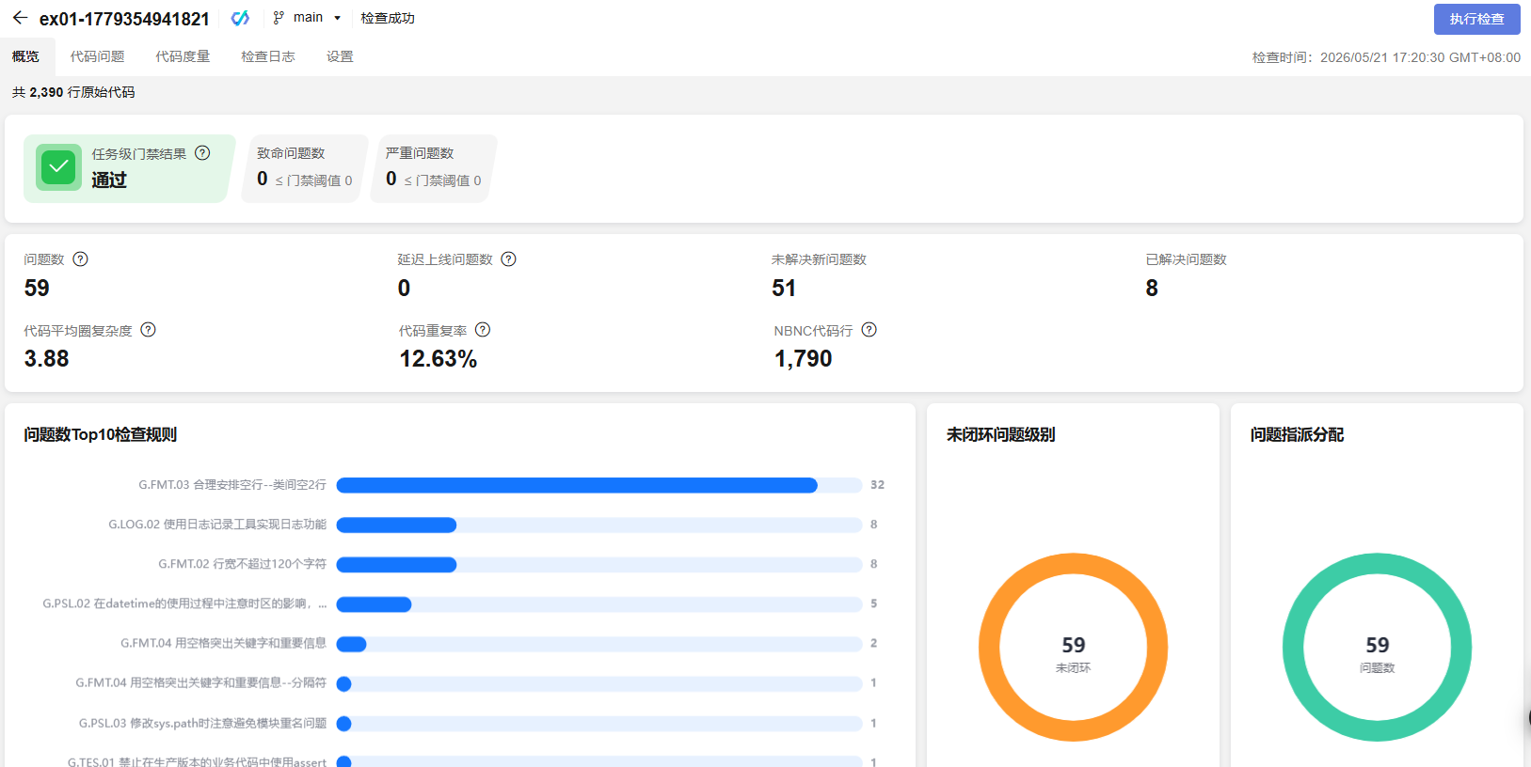
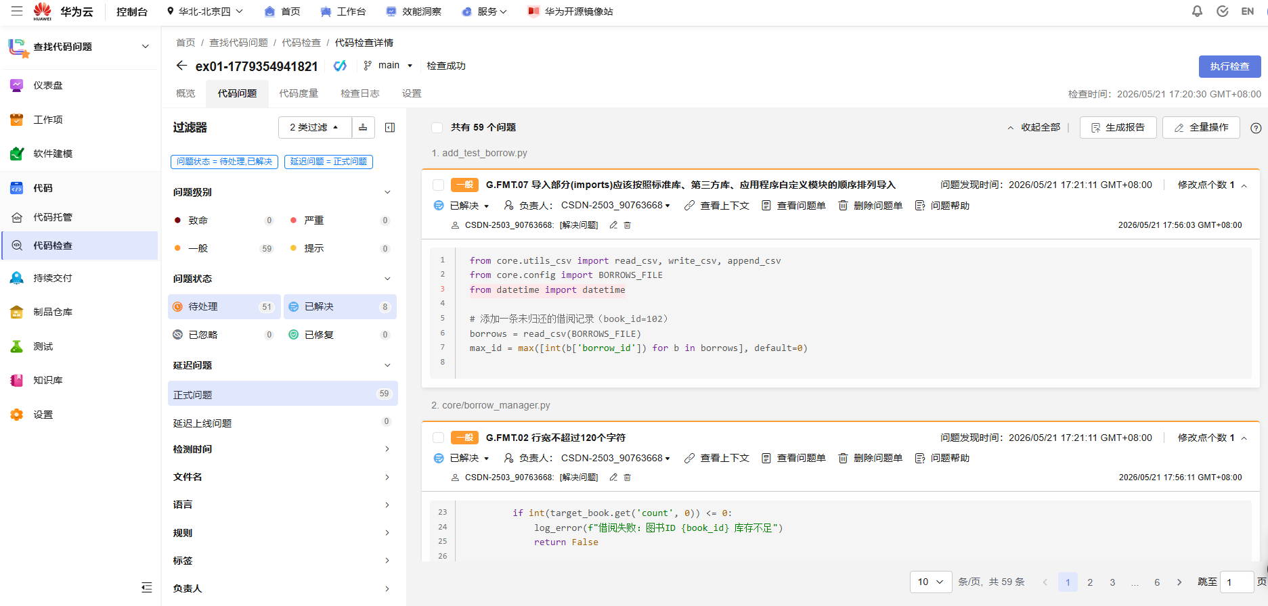
截图内容：（详见软件代码质量管理.docx）
1. 需求管理界面（工作项列表）
2. 需求详情页面
3. 缺陷（Bug）管理界面
4. 代码提交与工作项关联界面
━━━━━━━━━━━━━━━━━━━━━━━━━━━━━━━━━━━━━━━━━━━━━━━━━━━━━━━━━━━━━━━━━━━━━━━━━━━━━━━━
五、其他问题与解决方案
5.1 印象深刻的问题
问题1：借阅记录权限控制问题
问题描述：
用户登录后确实只能看到自己的借阅记录，但当管理员登录后再切换回用户账户，用户依然能看到所有的借阅记录。这是因为页面初始化时获取了一次用户权限，之后切换页面时没有重新验证。
解决方案：
在页面类中添加 `refresh()` 方法，每次页面显示时重新获取当前用户权限并刷新数据。
def show_page(self, page_name):
# 隐藏所有页面
for page in self.pages.values():
page.pack_forget()
# 显示目标页面
self.pages[page_name].pack(fill="both", expand=True)
# 如果页面有refresh方法，调用它刷新数据
if hasattr(self.pages[page_name], 'refresh'):
self.pages[page_name].refresh()
经验总结：页面状态需要与全局状态（当前用户）保持同步，页面切换时应重新加载数据而非使用缓存。
━━━━━━━━━━━━━━━━━━━━━━━━━━━━━━━━━━━━━━━━━━━━━━━━━━━━━━━━━━━━━━━━━━━━━━━━━━━━━━━━
问题2：删除图书的借阅状态检查
问题描述：
管理员删除图书时，如果该图书存在未归还的借阅记录，系统应该阻止删除操作。最初的实现将检查逻辑放在UI层，但更合理的设计是将业务规则放在核心层。
解决方案：
将检查逻辑移入 [delete_book](file:///C:/Users/yangd/Documents/GitHub/ex01/core/book_manager.py#L29-L54) 函数：
def delete_book(book_id):
try:
# 检查是否有未归还的借阅记录
borrows = read_csv(BORROWS_FILE)
for borrow in borrows:
if borrow['book_id'] == str(book_id) and borrow['status'] == 'borrowed':
log_error(f"删除图书失败：图书ID {book_id} 存在未归还的借阅记录")
return False
# ... 后续删除逻辑
经验总结：
● 业务规则应放在核心层（Core），确保所有调用方都受同一规则约束
● UI层只负责展示和交互，不应包含业务逻辑
● 这样的设计更易于维护和测试
━━━━━━━━━━━━━━━━━━━━━━━━━━━━━━━━━━━━━━━━━━━━━━━━━━━━━━━━━━━━━━━━━━━━━━━━━━━━━━━━
问题3：个人中心页面布局问题
问题描述：
个人中心页面的内容过多，在固定窗口大小下导致下方的借阅统计卡片和借阅记录列表无法显示。
解决方案：
1. 减少各区域的内边距（padx, pady）
2. 缩小字体大小
3. 将密码修改的三个输入框从纵向排列改为横向排列
4. 合理分配各区域的空间
修改前：
# 三个输入框纵向排列，占3行
tk.Label(pwd_grid, text="原密码：").grid(row=0, column=0)
tk.Label(pwd_grid, text="新密码：").grid(row=1, column=0)
tk.Label(pwd_grid, text="确认密码：").grid(row=2, column=0)
修改后：
# 三个输入框横向排列，占1行
tk.Label(pwd_grid, text="原密码：").grid(row=0, column=0)
tk.Label(pwd_grid, text="新密码：").grid(row=0, column=2)
tk.Label(pwd_grid, text="确认密码：").grid(row=0, column=4)
经验总结：
● 桌面应用需要考虑窗口尺寸限制
● 合理使用网格布局（Grid）可以有效利用空间
● 关键内容应保证在默认窗口尺寸下可见
━━━━━━━━━━━━━━━━━━━━━━━━━━━━━━━━━━━━━━━━━━━━━━━━━━━━━━━━━━━━━━━━━━━━━━━━━━━━━━━━
5.2 代码质量问题
问题：重复代码
问题描述：
初期开发中，[book_page.py](file:///C:/Users/yangd/Documents/GitHub/ex01/ui/book_page.py) 和 [user_book_page.py](file:///C:/Users/yangd/Documents/GitHub/ex01/ui/user_book_page.py) 存在大量重复代码，包括图书列表展示、搜索功能等。
解决方案：
提取公共组件 [BookListComponent](file:///C:/Users/yangd/Documents/GitHub/ex01/ui/components.py)，通过参数配置不同功能：
class BookListComponent(tk.Frame):
def __init__(self, parent, show_search=True, show_add_button=False,
show_delete_button=False, on_add_callback=None,
on_delete_callback=None):
# 通用图书列表逻辑
# 通过参数控制是否显示搜索、新增、删除按钮
经验总结：
● 及时识别重复代码并进行重构
● 使用组件化思想提高代码复用性
● 配置优于代码修改
━━━━━━━━━━━━━━━━━━━━━━━━━━━━━━━━━━━━━━━━━━━━━━━━━━━━━━━━━━━━━━━━━━━━━━━━━━━━━━━━
5.3 变更管理
版本变更记录：
版本 | 日期 | 变更内容
v1.0 | 2026-04-23 | 基础功能完成（登录、图书管理、借阅管理）
v1.1 | 2026-05-07 | 修复借阅记录权限问题，完善个人中心功能
v1.2 | 2026-05-14 | 修复删除图书借阅状态检查，优化个人中心布局
━━━━━━━━━━━━━━━━━━━━━━━━━━━━━━━━━━━━━━━━━━━━━━━━━━━━━━━━━━━━━━━━━━━━━━━━━━━━━━━━
六、组员工作内容+工作量
> 注意：以下内容请根据实际情况填写
组员1：杨德琰
工作内容：
-主体UI代码生成
-后期调试修改代码使之符合验收标准
-总结文档撰写
-CodeArts代码质量检查
-创建issues分配任务
组员2：王宇
工作内容：
-主体后端逻辑代码生成
-代码质量检测部分完成分配的部分issues
-debug文件路径
工作量占比
组员 | 总工时 | 占比
组员1：杨德琰 | _30_ 小时 | _60_%
组员2：王宇 | _20_ 小时 | _40_%
合计 | _50_ 小时 | 100%
━━━━━━━━━━━━━━━━━━━━━━━━━━━━━━━━━━━━━━━━━━━━━━━━━━━━━━━━━━━━━━━━━━━━━━━━━━━━━━━━
七、项目总结
7.1 技术收获
1. Tkinter GUI开发：熟练掌握了Tkinter的组件使用、布局管理、事件绑定等技能
2. 三层架构设计：理解了数据层、业务层、界面层的分离原则
3. CSV数据处理：掌握了CSV文件的读写操作
4. 团队协作：学习了CodeArts平台的需求管理、代码提交、缺陷跟踪流程
7.2 项目亮点
1. 完整的权限控制：管理员和普通用户的功能权限严格分离
2. 数据完整性保护：删除图书时检查借阅状态，防止数据不一致
3. 良好的代码结构：组件化设计，代码复用性高
4. 完善的错误处理：异常捕获和日志记录，便于调试
7.3 可改进方向
1. 数据安全性：密码加密存储（当前为明文存储）
2. 功能扩展：增加借阅逾期提醒、图书推荐等功能
3. 界面美化：使用更现代的UI库或主题
4. 数据库升级：从CSV迁移到SQLite或MySQL
━━━━━━━━━━━━━━━━━━━━━━━━━━━━━━━━━━━━━━━━━━━━━━━━━━━━━━━━━━━━━━━━━━━━━━━━━━━━━━━━
报告完成日期：2026年6月14日

